[Elec.ru](https://www.elec.ru/)

Электротехническая библиотека Elec.ru

**БЗ 3-2001**

**ГОСТ 23587-96**

### М Е Ж Г О С У Д А Р С Т В Е Н Н Ы Й С Т А Н Д А Р Т

**Монтаж электрический радиоэлектронной аппаратуры и приборов**

**ТЕХНИЧЕСКИЕ ТРЕБОВАНИЯ**

**К РАЗДЕЛКЕ МОНТАЖНЫХ ПРОВОДОВ И КРЕПЛЕНИЮ ЖИЛ**

#### Издание официальное

**МЕЖГОСУДАРСТВЕННЫЙ СОВЕТ**

**ПО СТАНДАРТИЗАЦИИ, МЕТРОЛОГИИ И СЕРТИФИКАЦИИ**

**Минск**

Электротехническая библиотека Elec.ru

Предисловие

1 РАЗРАБОТАН Научно-исследовательским технологическим институтом приборостроения Министерства промышленной политики Украины

ции

ВНЕСЕН Государственным комитетом Украины по стандартизации, метрологии и сертифика­

2 ПРИНЯТ Межгосударственным Советом по стандартизации, метрологии и сертификации

(протокол № 9 от 12 апреля 1996 г.) За принятие проголосовали:

|  |  |
| --- | --- |
| Наименование государства | Наименование национального органа по стандартизации |
| Азербайджанская Республика | Азгосстандарт |
| Республика Армения | Армгосстандарт |
| Республика Беларусь | Госстандарт Республики Беларусь |
| Республика Казахстан | Госстандарт Республики Казахстан |
| Кыргызская Республика | Кыргызстандарт |
| Республика Молдова | Молдовастандарт |
| Российская Федерация | Госстандарт России |
| Республика Таджикистан | Т аджикгосстандарт |
| Туркменистан | Главгосинспекция «Туркменстандартлары» |
| Украина | Госстандарт Украины |

1. Постановлением Государственного комитета Российской Федерации по стандартизации и метрологии от 15 февраля 2001 г. № 70-ст межгосударственный стандарт ГОСТ 23587—96 введен в действие непосредственно в качестве государственного стандарта Российской Федерации с 1 июля 2001 г.
2. ВЗАМЕН ГОСТ 23587-79

© ИПК Издательство стандартов, 2001 Настоящий стандарт не может быть полностью или частично воспроизведен, тиражирован и

распространен в качестве официального издания без разрешения Госстандарта России

II

**ГОСТ 23587-96**

#### М Е Ж Г О С У Д А Р С Т В Е Н Н Ы Й С Т А Н Д А Р Т

**Монтаж электрический радиоэлектронной аппаратуры и приборов**

**ТЕХНИЧЕСКИЕ ТРЕБОВАНИЯ К РАЗДЕЛКЕ МОНТАЖНЫХ ПРОВОДОВ И КРЕПЛЕНИЮ ЖИЛ**

Electrical wiring of radio-electronic equipment and devices. Technical requirements for termination of hookup wires and wire strand attachment

**Дата введения 2001—07—01**

### Область применения

Настоящий стандарт устанавливает технические требования к конструкциям разделки монтаж­ ных проводов и крепления к контакт-деталям, к наконечникам, к выводам электрорадиоэлементов (ЭРЭ), в изоляторах жил монтажных проводов (далее — жил), предназначенным для выполнения контактных соединений при электрическом монтаже (далее — монтаже), производимом внутри радиоэлектронной аппаратуры, приборов и устройств (далее — аппаратуры).

Стандарт не распространяется на конструкции разделки и крепления ленточных проводов, на конструкции крепления жил проводов к печатным платам, не устанавливает технических требований к технологическому процессу разделки проводов и крепления жил.

Требования настоящего стандарта обязательные.

### Нормативные ссылки

В настоящем стандарте использованы ссылки на следующие стандарты:

ГОСТ 6309—93 Нитки швейные хлопчатобумажные и синтетические. Технические условия ГОСТ 8325—93 (ИСО 3598—86) Стекловолокно. Нити крученые комплексные. Технические

условия

ГОСТ 14312—79 Контакты электрические. Термины и определения ГОСТ 15845—80 Изделия кабельные. Термины и определения

ГОСТ 23585—96* Монтаж электрический радиоэлектронной аппаратуры и приборов. Техни­ ческие требования к разделке и соединению экранов проводов

ГОСТ 23588—79 Монтаж электрический радиоэлектронной аппаратуры и приборов. Техничес­ кие требования к монтажу соединителей А и РП

ГОСТ 23589—79 Монтаж электрический радиоэлектронной аппаратуры и приборов. Техничес­ кие требования к монтажу соединителей PC и МР

ГОСТ 23590—79 Монтаж электрический радиоэлектронной аппаратуры и приборов. Техничес­ кие требования к монтажу соединителей 2РМ

ГОСТ 23591—79 Монтаж электрический радиоэлектронной аппаратуры и приборов. Техничес­ кие требования к монтажу соединителей ШР, СШР, СШРГ и ШРГ

ГОСТ 27744—88 Изоляторы. Термины и определения

### Определения

В настоящем стандарте применяют термины в соответствии с ГОСТ 14312, ГОСТ 15845 и ГОСТ 27744, а также следующие термины и определения:

**контактный зажим:** Устройство, обеспечивающее разъемное контактное соединение посредст­ вом подвижной контакт-детали.

* В Российской Федерации действует ГОСТ 23585—79.

**Издание официальное**

1

**хвостовик кабельного наконечника:** Часть кабельного наконечника, предназначенная для при­ соединения к проводу или жиле кабеля.

**кабельный наконечник:** Контакт-деталь, обеспечивающая разъемное контактное соединение между проводом или жилой кабеля и выводом электротехнического устройства или контактным зажимом.

**конструкция разделки провода:** Участок провода со снятыми и соответствующим способом закрепленными (или не закрепленными) изоляцией и защитным покровом на длину, достаточную для крепления жилы к контакт-детали при электрическом монтаже.

**ступенчатая конструкция разделки провода:** Конструкция разделки провода с интервалом между торцами изоляции и защитного покрова.

**изоляционная часть хвостовика кабельного наконечника:** Составная часть хвостовика кабельного наконечника, предназначенная для присоединения к изоляции провода или жилы кабеля.

### Общие требования

* 1. Конструкции разделки проводов и крепления жил к контакт-деталям, к наконечникам, к выводам ЭРЭ, в изоляторах должны соответствовать требованиям настоящего стандарта, государст­ венных стандартов и технических условий на провода и материалы, конструкторской документации на аппаратуру.
  2. Технические требования к конструкциям разделки проводов и крепления жил к контакт- деталям, к наконечникам, к выводам ЭРЭ, в изоляторах должны быть указаны в конструкторской документации со ссылкой на настоящий стандарт.

В конструкторской документации должны быть указаны вариант конструкции разделки про­ вода (не указывают только вариант 1.1), размер ступени, материал крепления изоляции и защитного покрова.

* 1. Пример ссылки на настоящий стандарт в конструкторской документации на изделие, содержащее провод БПВЛ:

«Технические требования к разделке проводов и креплению жил по ГОСТ 23587, вариант 2.2.

Размер ступени от 4 до 5 мм. Крепление изоляции клеем».

* 1. Требования к конструкциям разделки проводов и крепления жил, не предусмотренные настоящим стандартом, должны быть согласованы с заказчиком и указаны в конструкторской документации.
  2. Требования к разделке экранов — по ГОСТ 23585.
  3. Требования к конструкциям крепления проводов в электрические соединители — по ГОСТ 23588 - ГОСТ 23591.

### Технические требования к конструкциям разделки проводов

* 1. Варианты бесступенчатых и ступенчатых конструкций разделки проводов приведены в таблицах 1 и 2.

Таблица! — Варианты бесступенчатых конструкций разделки проводов

Вариант Упрощенное изображение Способ крепления изоляции и защитного

покрова

* 1. Без крепления (рисунок 2)
  2. [г— Клеем (рисунок 5)
  3. 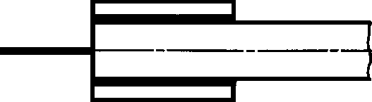Электроизоляционной трубкой на клее

(рисунок 6)

2

**ГОСТ 23587-96**

*Окончание таблицы 1*

Вариант Упрощенное изображение Способ крепления изоляции и защитного покрова

* 1. 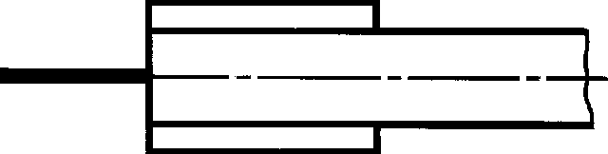Термоусаживаемой трубкой (рисунок 7)
  2. Бандажом из ниток,

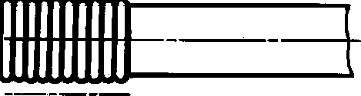(рисунок 8)

Таблица 2 — Варианты ступенчатых конструкций разделки проводов

покрытым клеем

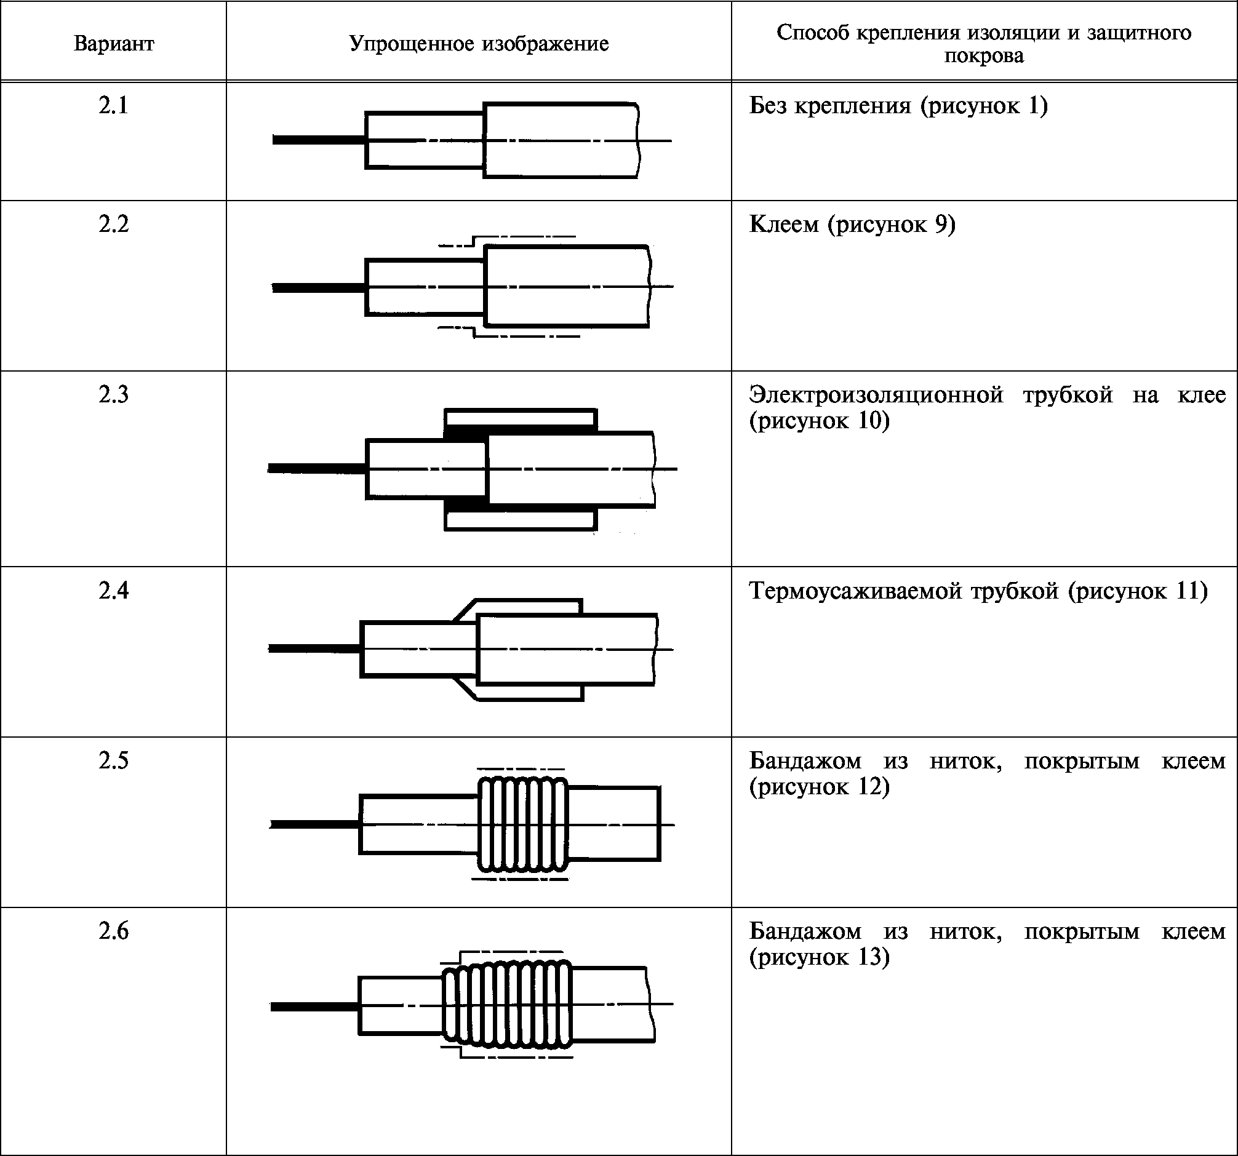

3

**ГОСТ 23587-96**

* 1. Выбор варианта конструкции разделки провода следует проводить в зависимости от марки провода и условий эксплуатации аппаратуры.
  2. Для проводов, имеющих защитный покров из волокнистых материалов, следует применять ступенчатую конструкцию разделки (рисунок 1), для прочих проводов — бесступенчатую (рисунок 2).
  3. При ступенчатой конструкции разделки (рисунок 1) размер *I* должен быть равен (3—6) *Ъ,*

где *b* — толщина изоляции по техническим условиям, мм.

При отсутствии данных в технических условиях величину *b* определяют экспериментально. Размер ступени должен быть увеличен:

* на 3—4 мм, если защитный покров крепят в соответствии с рисунком 11 (для проводов с малой толщиной изоляции) и 13;
* на длину изоляционной части хвостовика кабельного наконечника /, плюс 3—4 мм, если жила провода крепится к кабельному наконечнику в соответствии с рисунком 3.
  1. Изоляция и защитный покров провода не должны иметь повреждений (прожогов, надрезов и т. д.). Длина местного потемнения и оплавления у торца изоляции не должна превышать 1 мм, а для проводов с площадью сечения более 0,75 мм2 — 2 мм.
  2. Волокнистая изоляция не должна выступать из-под пластмассовой более чем на 1 мм (рисунок 4).
  3. Изоляция или защитный покров на конце провода должны быть закреплены, если они не обладают достаточной механической прочностью к различным воздействиям на них при монтаже и эксплуатации аппаратуры (раскручиваются, разлохмачиваются, сдвигаются и т. п.).

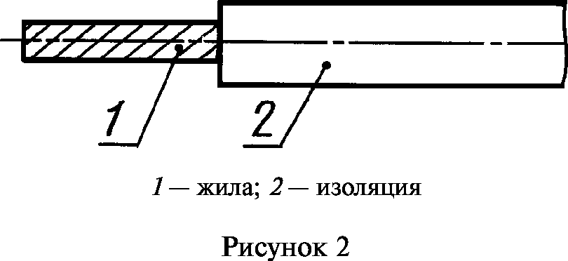*L*

|  |  |
| --- | --- |
| ---------► | |
| V |  |
| " -IZZ Z Z ZZ Z Z ZZ z |  |
| ***Г*** | ***—L*** |

*d i / w*

*1* — жила; *2* — изоляция; *3* — защитный покров

Рисунок 1

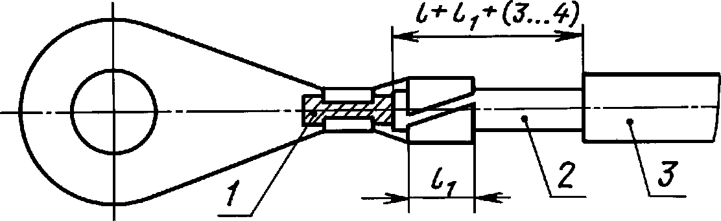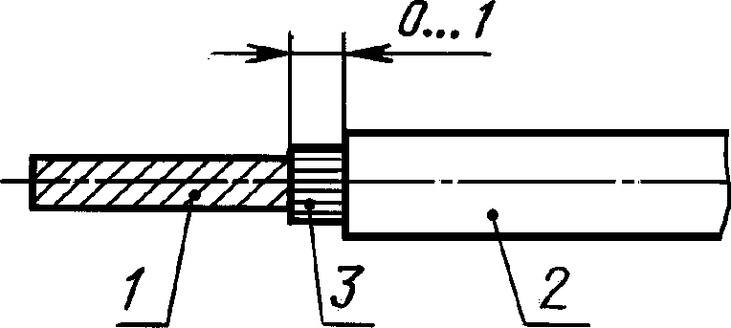

*1* — жила; *2* — изоляция; *3* — защитный покров

Рисунок 3

*1* — жила; *2* — изоляция пластмассовая; *3* — во­ локнистая изоляция

Рисунок 4

* 1. Конструкция крепления изоляции или защитного покрова на конце провода зависит от их механической прочности, адгезионных свойств материалов и условий эксплуатации аппаратуры.

Способы крепления изоляции и защитного покрова приведены на рисунках 5—13.

* 1. Длина неизолированного участка жилы должна быть достаточной для обеспечения ее механического крепления к контакт-детали.
  2. Многопроволочная жила должна быть скручена в направлении заводского повива. Отсла­ ивание отдельных проволочек жилы не допускается.

В проводах, имеющих жилу, скрученную из групп проволочек, при разделке должен быть сохранен или восстановлен шаг скрутки предприятия-изготовителя.

* 1. Длина нелуженого участка жилы у торца изоляции не должна превышать 1 мм (рисунок 14).
  2. Перечень типов проводов с вариантами конструкций их разделки приведен в приложении А.

4

**ГОСТ 23587-96**

### Технические требования к конструкциям крепления жил проводов

#### Технические требования к конструкциям крепления жил проводов к контакт-деталям

* + 1. Конструкции крепления жил проводов, подготовленных по вариантам, приведенным в таблицах 1 и 2, к контакт-деталям, показаны на рисунках 15—36.
    2. К плоским контакт-деталям провода сечением не более 0,35 мм2 должны быть при­ креплены с выполнением полного оборота жилы провода вокруг контакта (рисунки 15—20),

провода с площадью сечения более 0,35 мм2 — с выполнением не менее 3/4 оборота (рисунки 21—24). К цилиндрическим контакт-деталям из алюминия, плакированного медью, провода всех сечений должны быть прикреплены с выполнением полного оборота жилы вокруг контакта

(рисунки 25—27).

* + 1. Жила провода, закрепленная на контакт-детали, должна плотно ее огибать. Изгиб кон­ такт-детали не допускается.
    2. Длина неизолированного участка провода, закрепленного на контакт-детали, от торца изоляции до контакт-детали должна быть от 0,2 до 2 мм, для проводов с полиэтиленовой изоляцией — от 0,5 до 3 мм, за исключением случаев, показанных на рисунках 16 и 24. При расстоянии между соседними контакт-деталями менее 5 мм длина неизолированного участка провода не должна превышать 1,5 мм. Расстояние от конца цилиндрической контакт-детали до жилы провода должно быть не менее 0,5 мм, а от платы до жилы провода — не менее 1 мм (рисунок 26).
    3. В каждом отверстии контакт-детали должно быть закреплено не более четырех жил проводов (рисунок 23). Проходную перемычку следует считать одной жилой.
    4. Если размеры отверстия контакт-детали не позволяют крепить более одной жилы прово­ да, следует использовать переходную контакт-деталь (рисунок 28).
    5. Количество жил проводов, закрепляемых на цилиндрическую контакт-деталь, должно быть определено конструктором в зависимости от длины и механической прочности контакта, а также от диаметров проводов.
    6. При креплении на контакт-детали нескольких проводов каждая жила провода должна быть закреплена отдельно (рисунки 23, 26, 28).
    7. При креплении жил проводов на контакт-детали, расстояние между которыми менее 1,0 мм, на провода должны быть надеты электроизоляционные трубки.
    8. Если невозможно крепление жилы провода на лепесток выполнить обжимом, провод должен быть закреплен в соответствии с рисунками 29, 30.
    9. При креплении к контакт-деталям жилы провода с площадью сечения не более 0,2 мм2 провода должны быть подведены снизу (рисунки 31—33). В контактном соединении, выполненном в соответствии с рисунком 33, длина электроизоляционной трубки должна быть не менее длины контакт-детали.

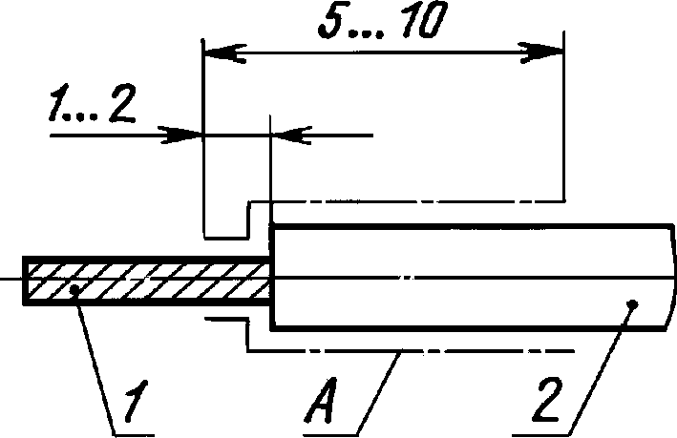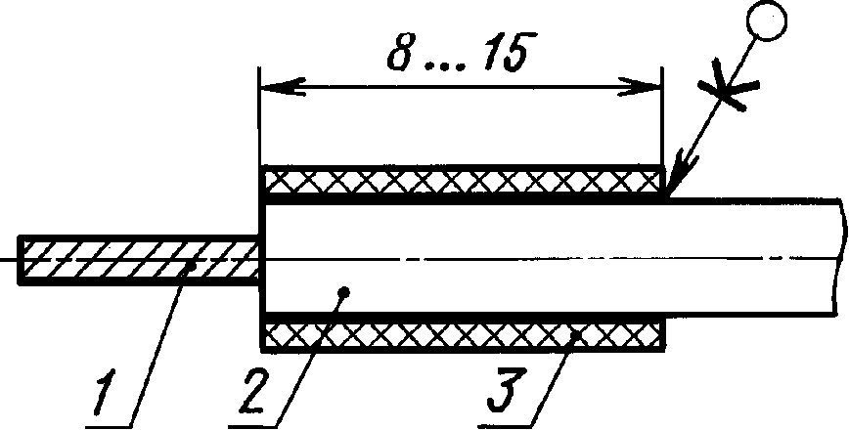

*1* — жила; *2* — изоляция Поверхность *А* покрыть клеем

*1* — жила; *2* — изоляция; *3* — электроизоляционная трубка

Рисунок 5 Рисунок 6

5

**ГОСТ 23587-96**

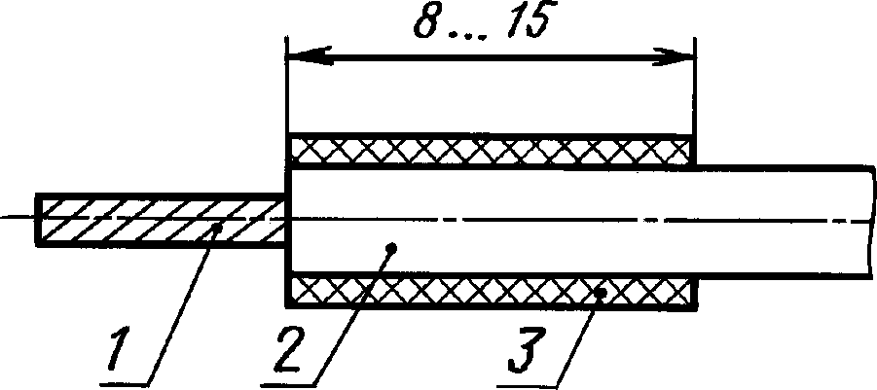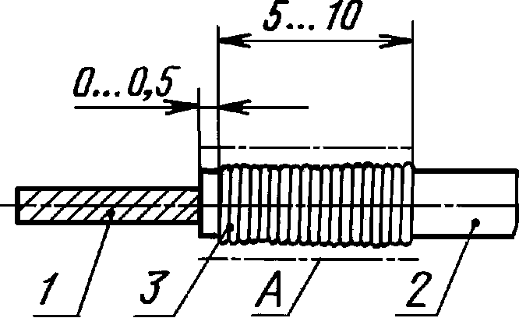

*1* — жила; *2* — изоляция; *3* — термоусаживаемая трубка

Рисунок 7

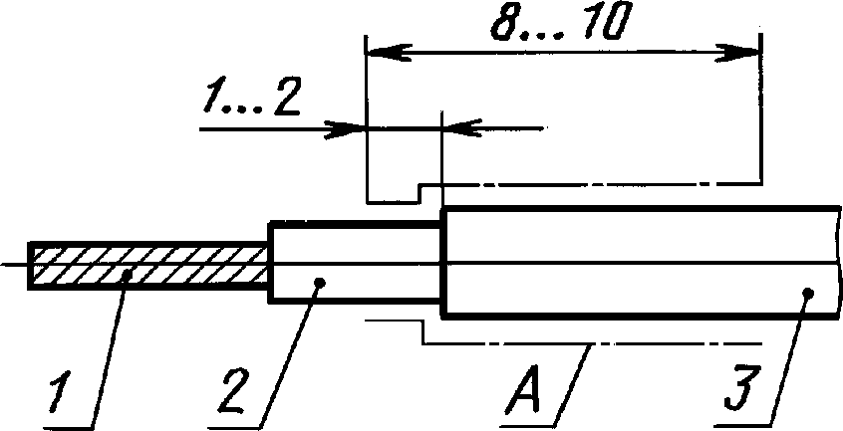

*1* — жила; *2* — изоляция; *3* — защитный покров Поверхность *А* покрыть клеем

*1* — жила; *2* — изоляция; *3* — бандаж из ниток Поверхность *А* покрыть клеем

Рисунок 8

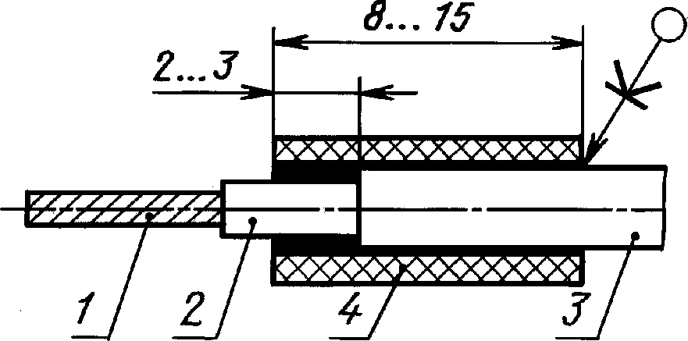

*1* — жила; *2* — изоляция; *3* — защитный покров; *4* — электроизоляционная трубка

Рисунок 9 Рисунок 10

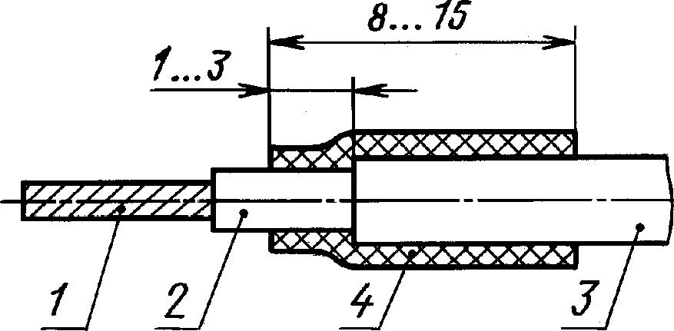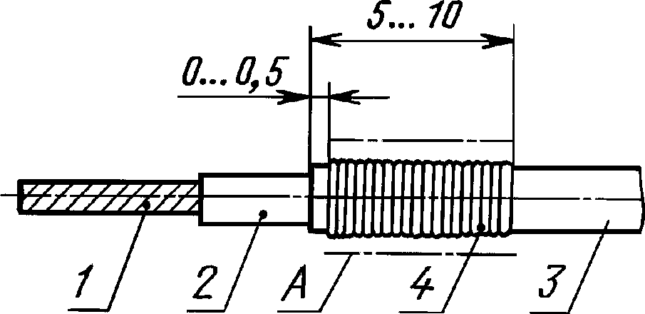

*1* — жила; *2* — изоляция; *3* — защитный покров; *4* — термо­ усаживаемая трубка

Рисунок 11

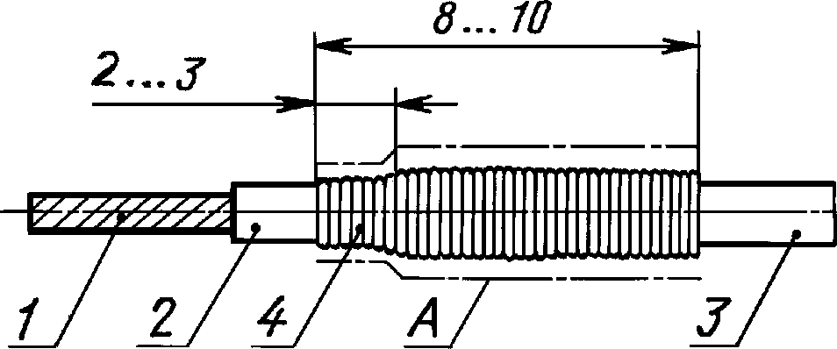

*1* — жила; *2* — изоляция; *3* — защитный покров; *4* — бандаж из ниток

Поверхность *А* покрыть клеем Рисунок 13

*1* — жила; *2* — изоляция; *3* — защитный покров; *4* — бан­ даж из ниток

Поверхность *А* покрыть клеем Рисунок 12

## *Лужение*

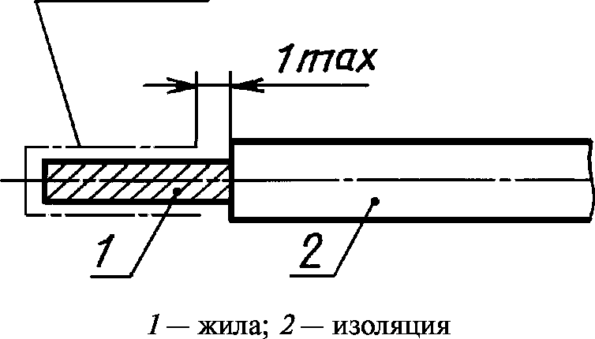

Рисунок 14

6

**ГОСТ 23587-96**

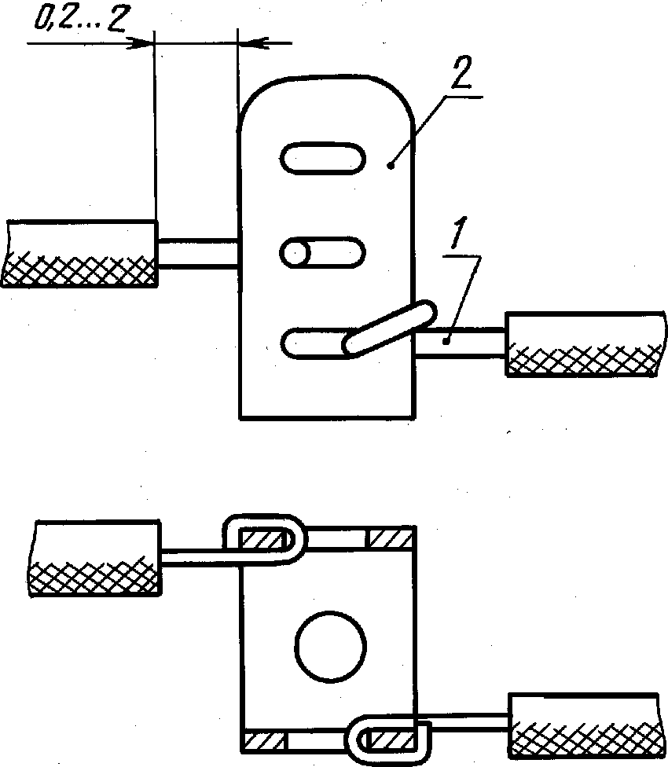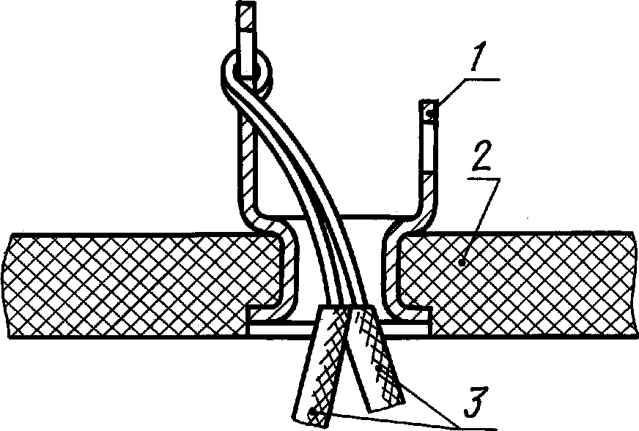

*1* — провод; *2* — плоская контакт-деталь Рисунок 15

*1* — плоская контакт-деталь; *2* — плата; *3* — провода

Рисунок 16

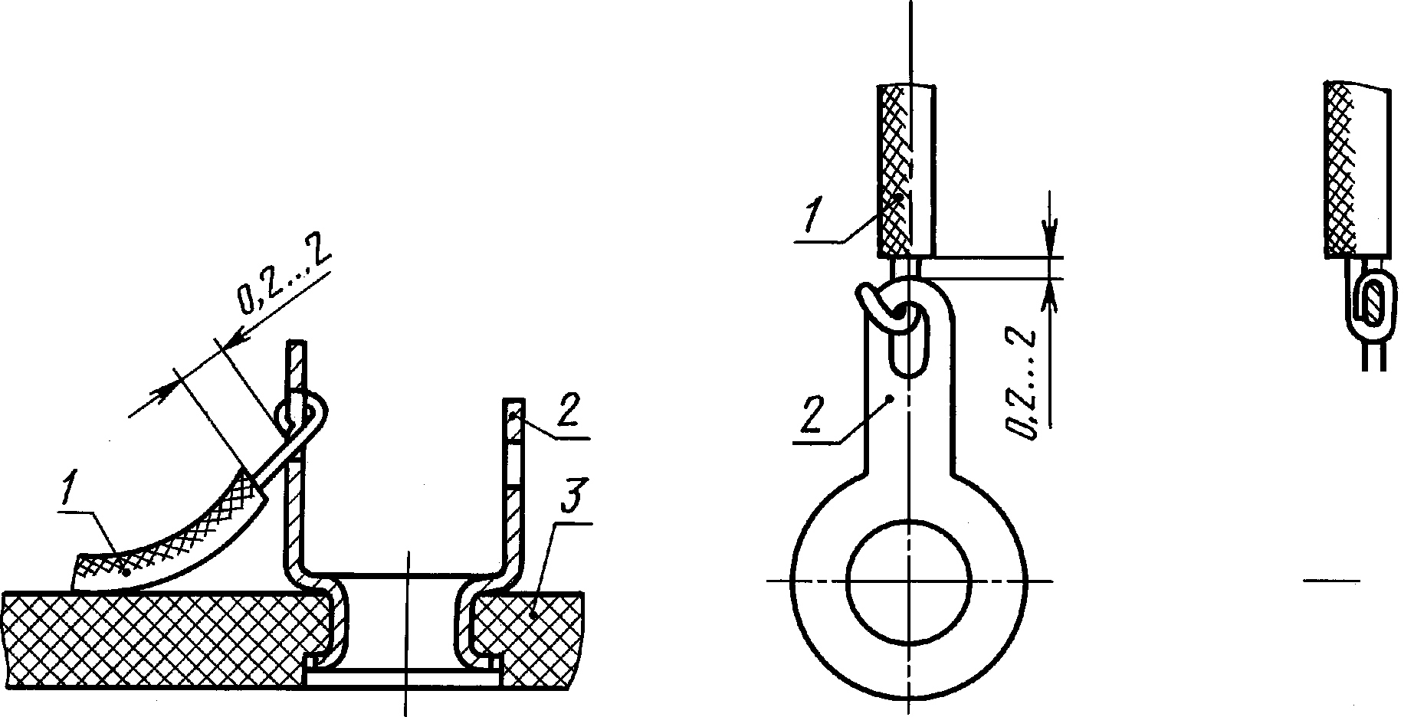1 — провод; *2* — плоская контакт-деталь; *3* — плата

*У22Л*

*\2222222Л*

Рисунок 17

*1* — провод; *2* — плоская контакт-деталь Рисунок 18

7

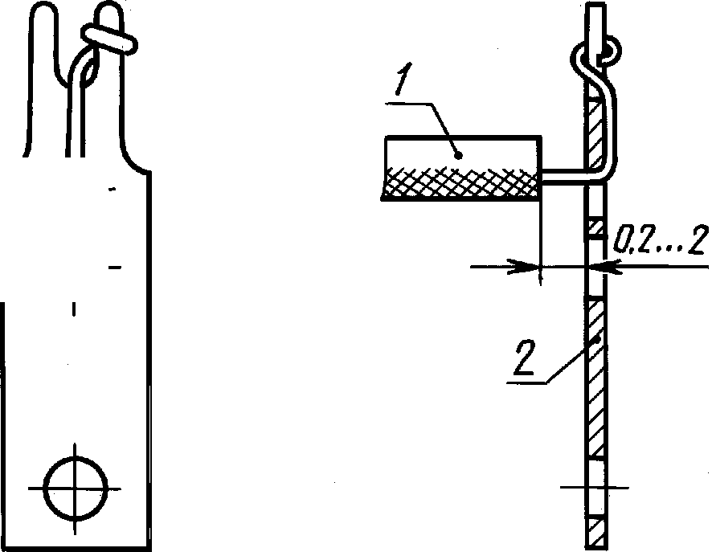**ГОСТ 23587-96**

***ее***

*1* — провод; *2* — плоская контакт-деталь Рисунок 19

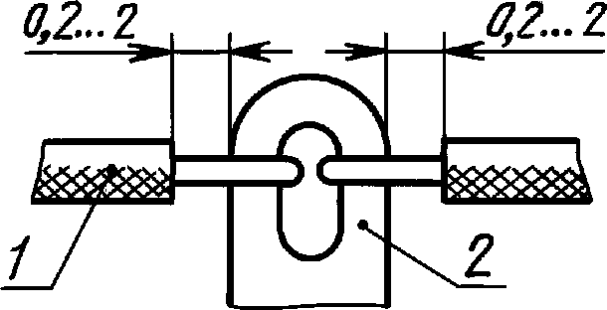

## *Обжать Отжать*

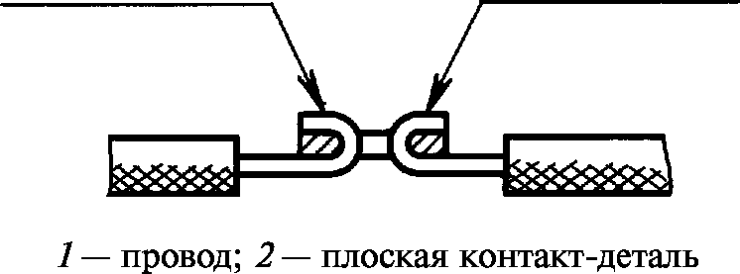

Рисунок 21

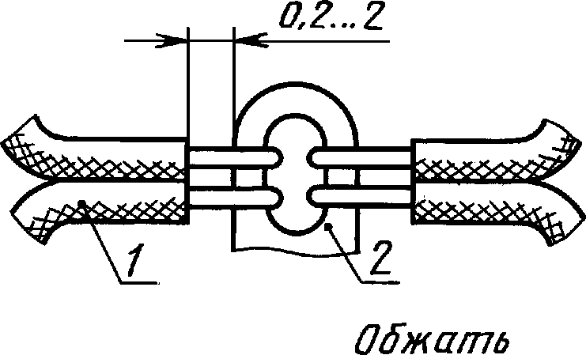

*1* — провод; *2* — плоская контакт-деталь Рисунок 23

***0,2... 2***



## *Отжать*

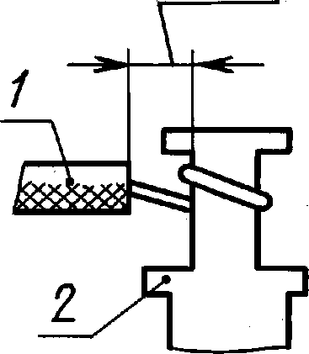*1* — провод; *2* — плоская контакт-деталь Рисунок 20

*o.z... г*

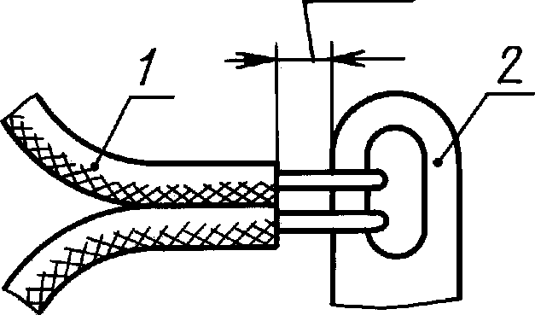

## *Обжать*

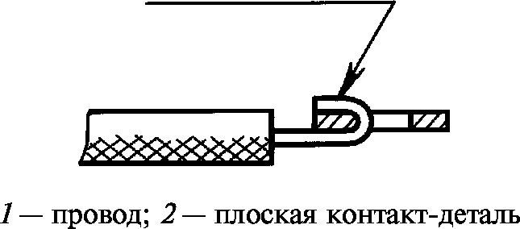

Рисунок 22

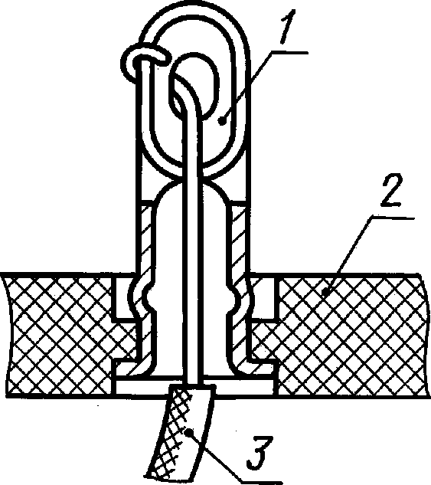

*1* — плоская контакт-деталь; *2* — плата; *3* — провод

Рисунок 24

8

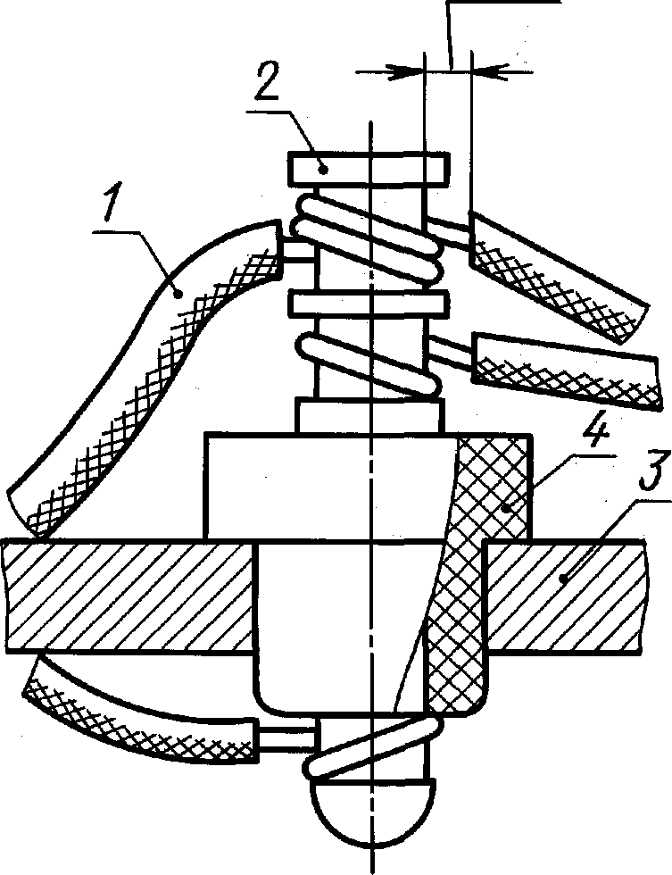***0,2...2***

*1* — провод; *2* — цилиндрическая контакт-деталь;

*3* — плата; *4* — втулка

**ГОСТ 23587-96**

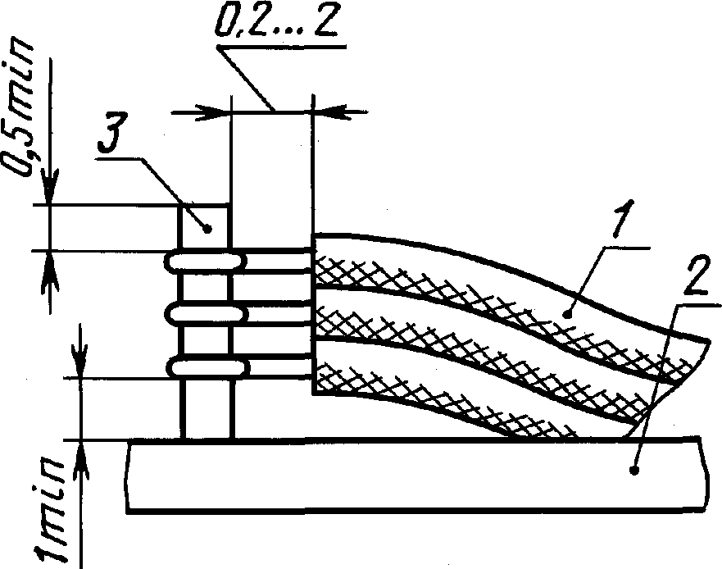

*1* — провод; *2* — плата; *3* — цилиндрическая контакт- деталь

Рисунок 25 Рисунок 26

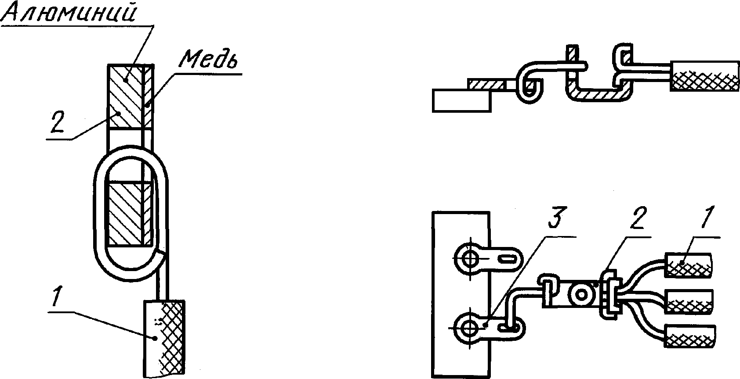

*1* — провод; *2* — плоская контакт-деталь Рисунок 27

*1 —* провод; *2 —* переходная контакт-деталь; *3 —* плоская контакт-деталь

Рисунок 28

9

**ГОСТ 23587-96**

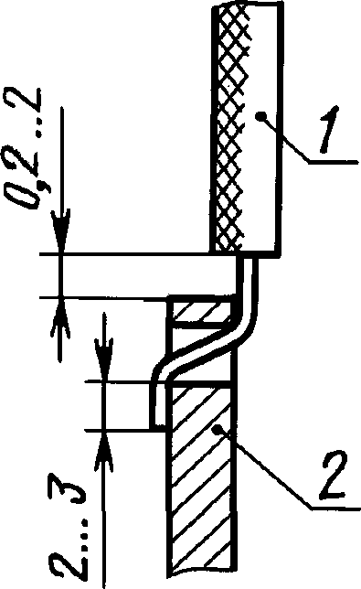

*1* — провод; *2* — плоская контакт-деталь

Рисунок 29

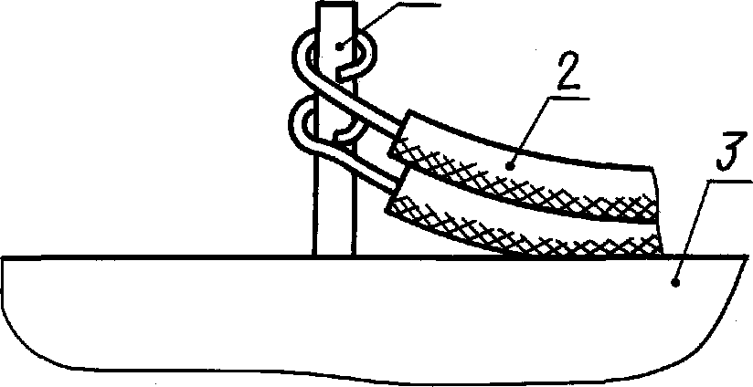/

*1* — цилиндрическая контакт-деталь; *2* — провод;

*3* — плата

Рисунок 31

*3*

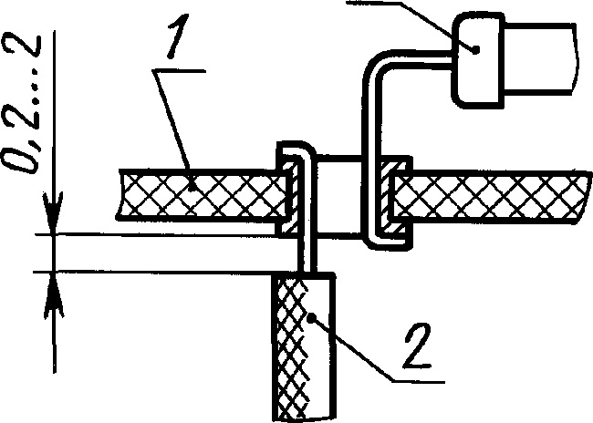*1* — плата; *2* — провод; *3* — элемент

Рисунок 30

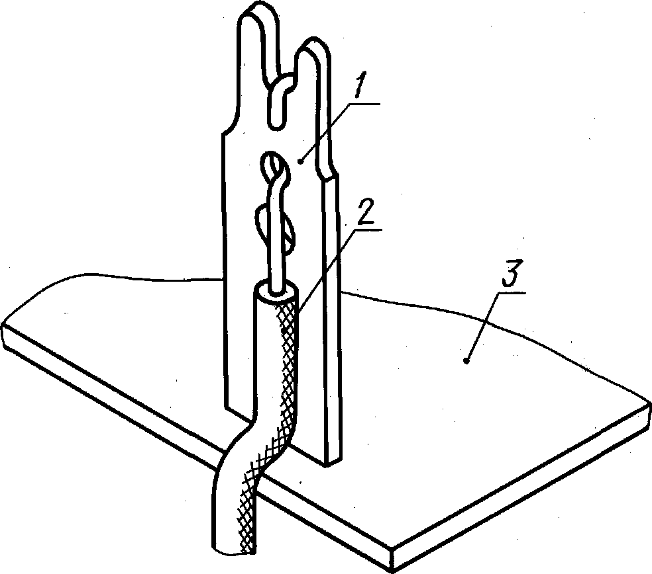

*1 —* плоская контакт-деталь; *2 —* провод; *3 —* плата Рисунок 32

*1* 2 *J*

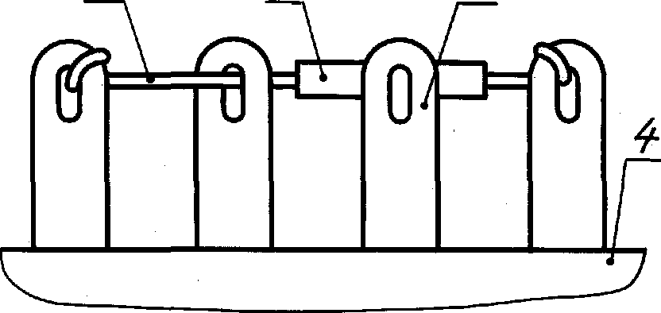

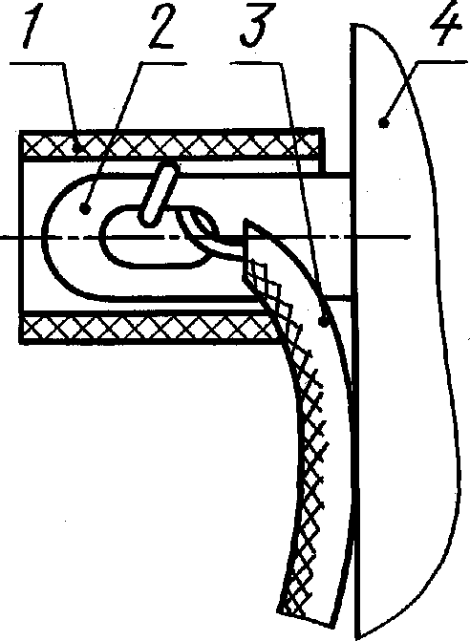*1* — электроизоляционная трубка; *2* — плоская контакт- / — провод; *2* — электроизоляционная трубка; *3* — плоская

деталь; *3* — провод; *4* — плата контакт-деталь; *4* — плата

Рисунок 33 Рисунок 34

10

**ГОСТ 23587-96**

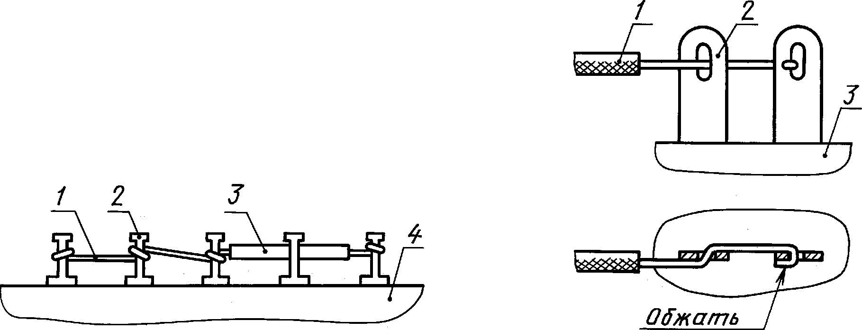

*1* — провод; *2* — плоская контакт-деталь; *3* — электро­ изоляционная трубка; *4* — плата

Рисунок 35

*1* — провод; *2* — плоская контакт-деталь; *3* — плата Рисунок 36

* + 1. Проходные последовательные перемычки должны быть выполнены из одного отрезка неизолированного провода (рисунки 34, 35). Перемычки между соседними лепестками должны быть выполнены концом закрепляемого провода (рисунок 36).

#### Технические требования к конструкциям крепления жил проводов к наконечникам

* + 1. Конструкции крепления жилы провода к кабельному наконечнику должны соответство­ вать рисункам 37—39. Для обеспечения надежного крепления провода его изоляция должна быть обжата хвостовиком кабельного наконечника. Повреждение изоляции провода при обжиме его наконечником не допускается.
    2. При креплении к кабельному наконечнику жилы провода с защитным покровом из волокнистого материала разделка провода должна соответствовать требованиям 5.4.
    3. При креплении к кабельному наконечнику жилы провода с наружной лавсановой или капроновой оплеткой хвостовик кабельного наконечника должен быть обжат по оплетке. Оплетка перед креплением провода к кабельному наконечнику должна быть покрыта лаком или клеем на длину не менее 10 мм.
    4. При креплении к кабельному наконечнику жилы экранированного провода экран не должен входить в электроизоляционную трубку.
    5. При пайке к кабельному наконечнику нескольких жил проводов с полиэтиленовой или поливинилхлоридной изоляцией длина неизолированного участка провода должна быть в пределах 5—10 мм. Электроизоляционная трубка должна перекрывать неизолированные участки жил и учас­ ток спекания изоляции на 5—8 мм.
    6. Кабельный наконечник с обжимом жилы следует применять только для проводов с площадью сечения более 4 мм2 (рисунок 37).
    7. К роликовому кабельному наконечнику должны быть прикреплены провода с площадью сечения не менее 0,35 мм2. Конструкция крепления жилы провода к роликовому кабельному наконечнику должна соответствовать рисунку 40. Жила провода должна быть разделена на две ровные пряди. Проволоки каждой пряди должны быть скручены между собой в сторону свивания жилы не менее чем на 1,5 витка. Пайка должна быть произведена по дуге не менее 220°.
    8. При креплении к контактному зажиму жилы провода с площадью сечения не более 0,5 мм2 на нее должен быть надет трубчатый наконечник и соединен пайкой в соответствии с рисунком 41.
    9. Под одним контактным зажимом должно быть подключено не более трех наконечников. Подключаемый наконечник должен быть закреплен между двумя контактирующими поверхностями; между гайкой и наконечником должна быть установлена шайба. Присоединение к контактному зажиму провода любого сечения без кабельного наконечника не допускается.

#### Технические требования к конструкциям крепления жил проводов к выводам ЭРЭ

* + 1. Крепление жил проводов к выводам ЭРЭ должно быть выполнено в соответствии с 6.1.2—6.1.4 и 6.1.12.
    2. Конструкция крепления жил проводов к контактам панелей пальчиковых ламп должна быть выполнена в соответствии с рисунком 42, к контактам ламповых октальных панелей — согласно рисунку 43.

11

**ГОСТ 23587-96**

* + 1. При креплении жил проводов к контактам реле (рисунки 44—47) и аналогичным контак­ там других ЭРЭ на контакты должны быть надеты электроизоляционные трубки. При применении проводов с площадью сечения не более 0,2 мм2, если расстояние между паяными соединениями контакта более 2 мм, электроизоляционные трубки на контакты реле надевать не следует. При этом паяные соединения, контакты реле и неизолированные участки проводов должны быть покрыты влагозащитным лаком.
    2. При креплении жил проводов к контактам шагового искателя на все контакты должны быть надеты электроизоляционные трубки длиной не менее 15 мм.

#### 6.4 Технические требования к конструкциям крепления жил проводов в изоляторе

6.4.1 Конструкции крепления жилы провода в изоляторе должны соответствовать рисункам 48, 50 и 51. Если диаметр провода меньше внутреннего диаметра изолятора, провод должен быть вставлен в изолятор согласно рисунку 49.

# *1 2 3 4*

*1* — наконечник; *2* — токопроводящая жила; *3* — электроизоляционная трубка на клее или термоусаживаемая трубка; *4* —

электроизоляция провода Рисунок 37

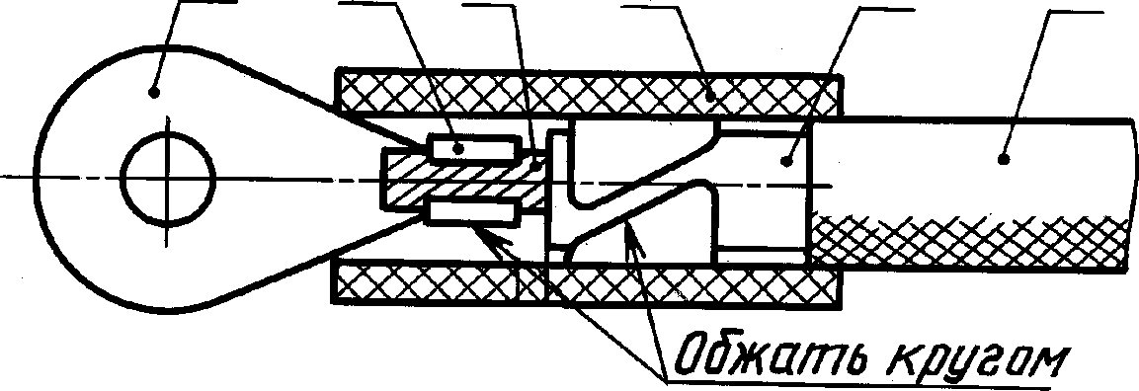***1 2 3 4 5 6***

*1* — наконечник; *2* — хвостовик наконечника; *3* — токопроводящая жила; *4* — электроизоляционная трубка на клее или термоусаживаемая трубка; *5—* электроизоляция провода; *6—* защитный покров

Рисунок 38

# *1 2 3 4*

*1* — наконечник; *2* — электроизоляционная трубка на клее или термоусаживаемая трубка; *3* — хвостовик наконечника;

*4* — провод

Рисунок 39

12

**ГОСТ 23587-96**

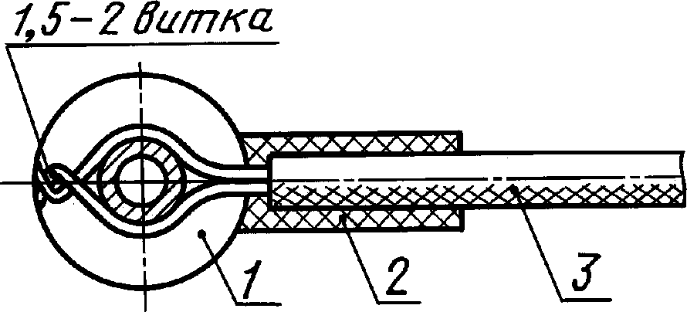

*1* — роликовый наконечник; *2* — электроизоляционная трубка или лента; *3* — провод

Рисунок 40

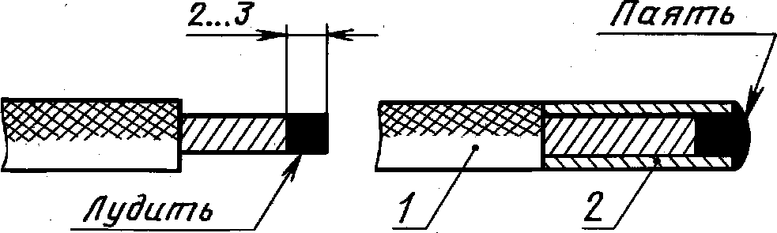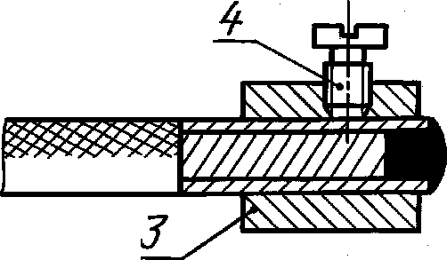

*1* — провод; *2* — трубчатый наконечник; *3* — втулка; *4* — винт

Рисунок 41

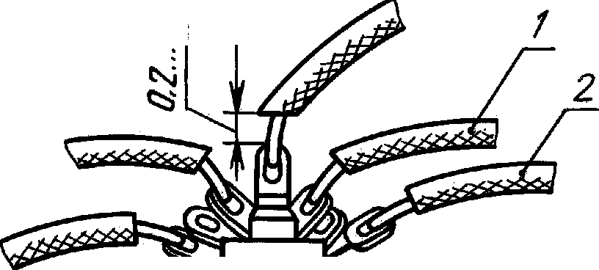

ем

------- '

1 *Ща&лан*

*1* — провод; *2* — панель лампы Рисунок 42

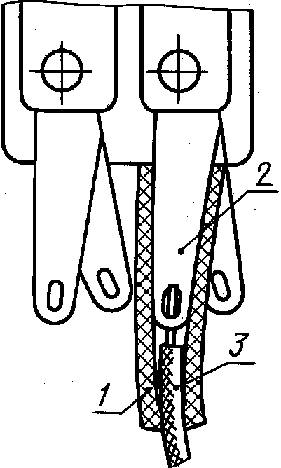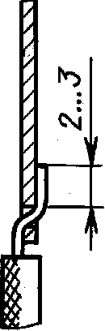

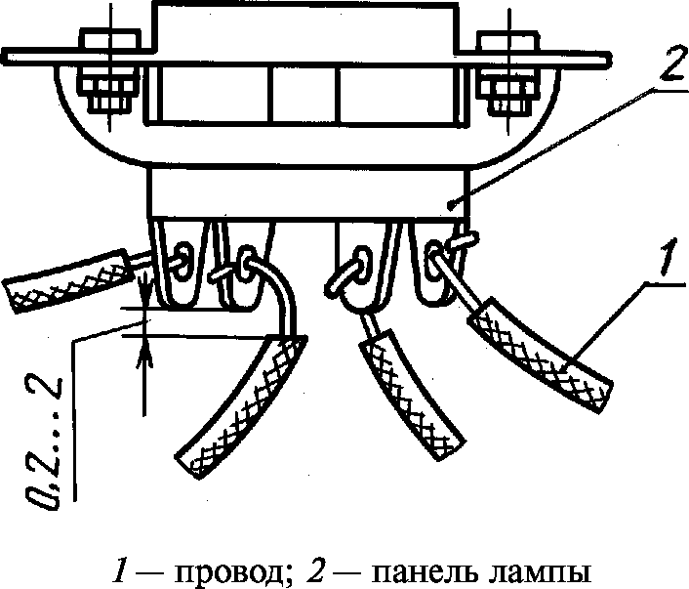Рисунок 43

*1 —* электроизоляционная трубка на клее; *2 —* лепесток; *3 —* провод

РиРсиуснуноокк4444

13

**ГОСТ 23587-96**

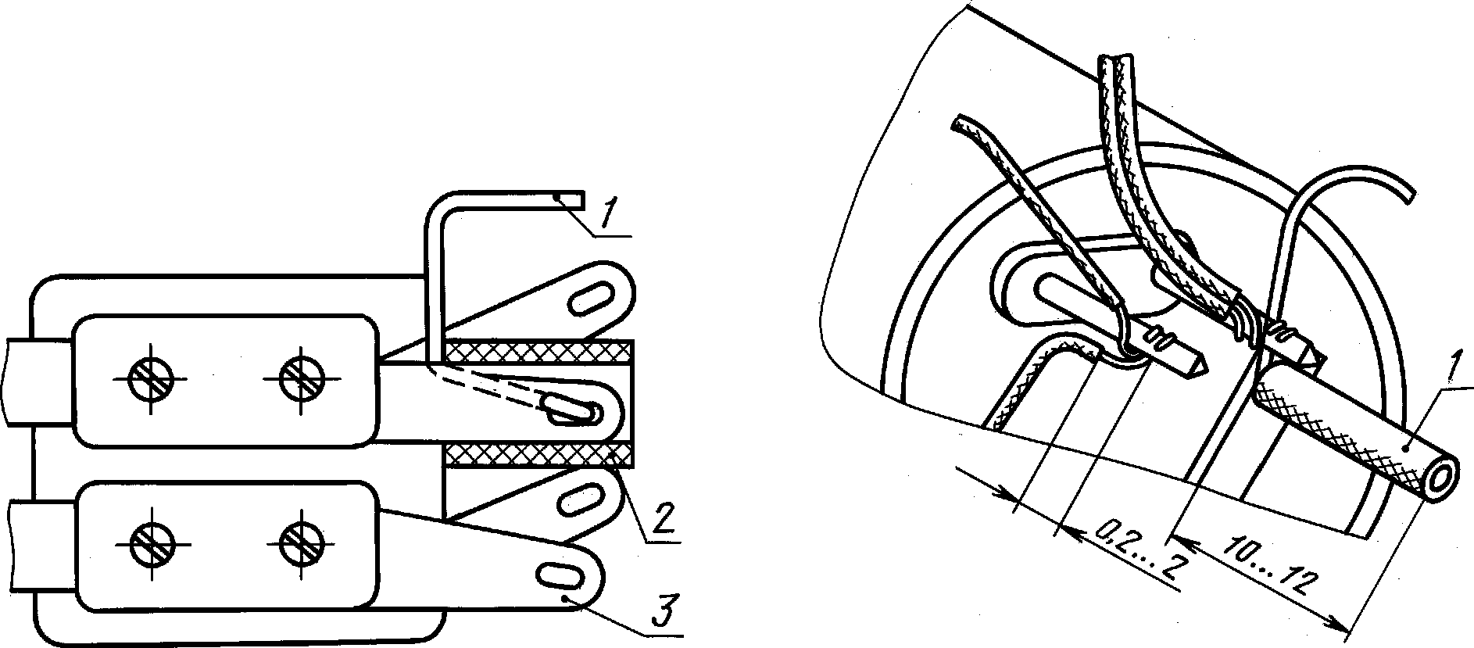

*1 —* провод; *2 —* электроизоляционная трубка на клее;

*3* — лепесток

Рисунок 45

*1* — электроизоляционная трубка на клее

П римечание — При надевании трубок с на­ тягом устанавливать их следует без клея

Рисунок 46

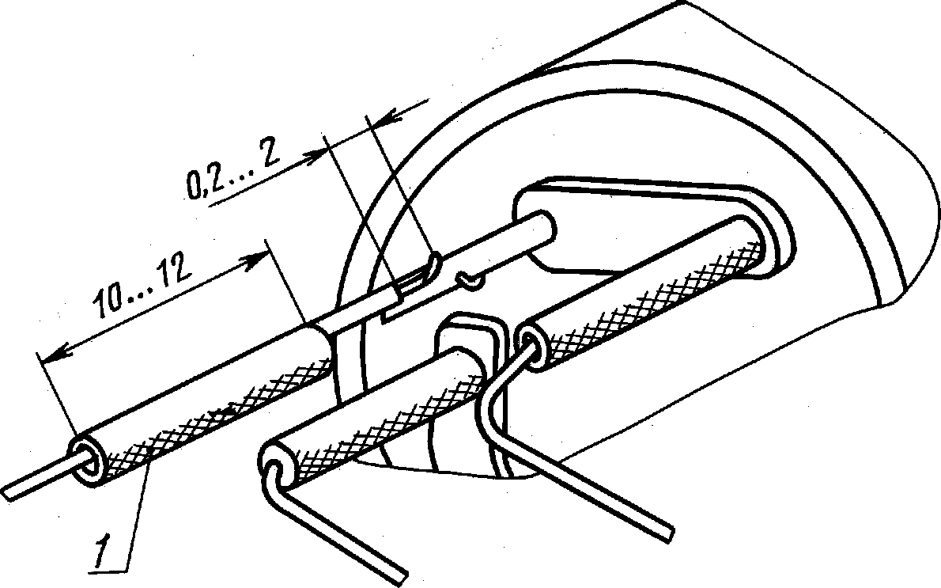

*1* — электроизоляционная трубка на клее

П римечание — При надевании трубок с натягом устанавливать их следует без клея

Рисунок 47

14

**ГОСТ 23587-96**

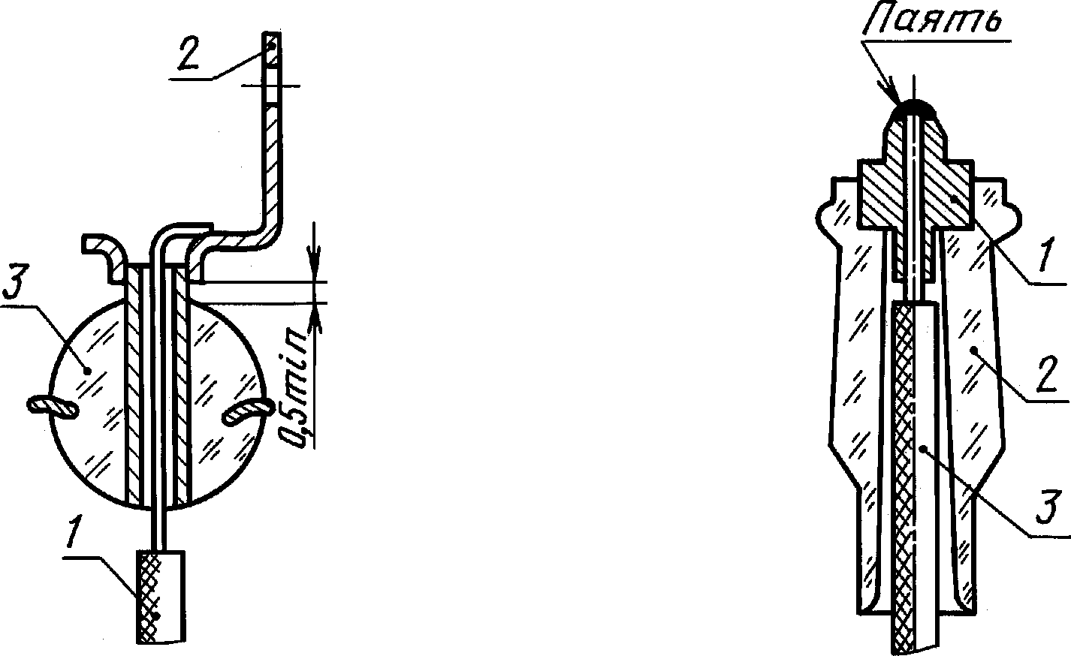

*1* — провод; *2* — плоская контакт-деталь; *3* — изолятор *1* — втулка; *2* — изолятор; *3* — провод Рисунок 48 Рисунок 49

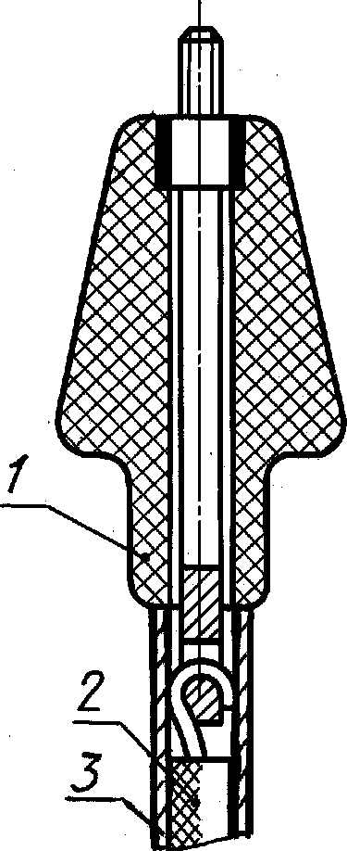

*1* — изолятор; *2* — провод; *3* — электроизоляционная трубка

П римечание — При надевании трубок с на­ тягом устанавливать их следует без клея

Рисунок 50

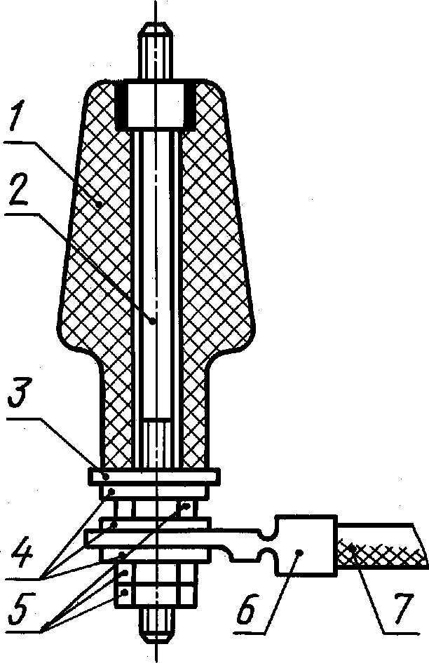*1 —* изолятор; *2 —* шпилька; *3 —* шайба; *4 —* шайба;

*5—* гайка; б—наконечник; 7—провод

Рисунок 51

15

**ГОСТ 23587-96**

ПРИЛОЖЕНИЕ А

(справочное)

#### Перечень типов проводов и варианты конструкций их разделки

Таблица А.1

|  |  |  |  |
| --- | --- | --- | --- |
| Тип провода | Вариант конструкции  разделки | Размер ступени, мм | Материал крепления изоляции и защитного покрова провода |
| БИФ, БИФЭ | 1Л |  |  |
| БПВЛ, БПВЛЭ | 2.2 | 3-10 | Клей типа ХВК-2а по нормативным доку­ ментам |
|  | 2.3 | 3-10 | Трубка электроизоляционная и клей типа ХВК-2а по нормативным документам |
| БПДО | 1.1 | — | — |
| БФС | 2.6 | 4-6 | Нитки хлопчатобумажные по ГОСТ 6309, клей типа ХВК-2а по нормативным документам |
| МТБ | 1.1 |  |  |
| МГТФ, МГСТФ, МГТФЭ | 1.1 | — | — |
| мгшв, мшв, мгшвэ | 1.1 | — | — |
| мдпо, мгдпо | 1.1 | — | — |
| МК 26-11, МК 26-12 | 1.1 | — | — |
| МК 27-11, МК 27-12 | 1.1 | — | — |
| МЛП, МЛПГ, МЛПЭ, МЛТП, МЛТПГ | 1.1 | — | — |
| МНВ | 1.1 | — | — |
| МП 37-11, МПЭ 37-11 | 1.1 | — | — |
| МП 37-12, МПЭ 37-12 | 1.1 | — | — |
| МП 16-11, МП 17-11 | 1.1 | — | — |
| МПМ, МПКМ, МПМУ, МПМЭ | 1.1 | — | — |
| МПО, МПОУ, МПОЭ, МПОУЭ | 1.1 | — | — |
| МПО 23-11, МПОЭ 23-11 | 1.2 | — | Клей типа ХВК-2а по нормативным документам |
| МПО 33-11, МПОЭ 33-11, МПО 33-12, |  |  |  |
| МПОЭ 33-12 | 2.5 | 4-6 | Нитки хлопчатобумажные по ГОСТ 6309, клей типа ХВК-2а по нормативным документам |
| МС 15-11, МСЭ 15-11 | 1.1 | — | — |
| МС 16-12 | 1.1 | — | — |
| МС 25-11, МСЭ 25-11 | 1.1 | — | — |
| МС 13-11 | 1.1 | — | — |
| МС 13-13, МС 14-14 | 1.1 | — | — |
| МС 14-11, МС 14-12 | 1.1 | — | — |
| МС 16-13, МСЭ 16-13 | 1.1 | — | — |
| МС 16-11 | 1.1 | — | — |
| МС 16-14 | 1.1 | — | — |
| МС 17-11, МСЭ 17-11 | 1.1 | — | — |
| МС 21-11, МСО 21-11 | 1.1 | — | — |
| МС 26-12 | 1.1 | — | — |
| МС 32-11, МСЭ 32-11 | 1.1 | — | — |
| МСО 32-11 | 2.5 | 4-6 | Нитки хлопчатобумажные по ГОСТ 6309, клей типа ХВК-2а по нормативным доку­ ментам |
| МСТП, МСТПГ, МСТПЭ, МСТПГЭ | 1.1 | — | — |

16

**ГОСТ 23587-96**

*Окончание таблицы АЛ*

|  |  |  |  |
| --- | --- | --- | --- |
| Тип провода | Вариант конструкции  разделки | Размер ступени, мм | Материал крепления изоляции и защитного покрова провода |
| мстпл | 2.2 | 2-7 | Клей типа ХВК-2а по нормативным доку- |
|  |  |  | ментам |
|  | 2.3 | 2-7 | Трубка электроизоляционная и клей типа ХВК-2а по нормативным документам |
| ПМОФ | 2.5 | 5-8 | Нитки стеклянные по ГОСТ 8325, клей типа ХВК-2а по нормативным докумен- |
|  |  |  | там |
| птл | 2.5 | 3-10 | То же |
| СКФ | 2.5 | 3-10 | » |
| ис, исэ | 1.1 | — | — |
| 227 МЭК 52 | 1.1 | — | — |
| HL 62 SYT | 1.1 | — | — |
| CSA SQT | 1.1 | — | — |
| 227 МЭК 53 | 1.1 | — | — |
| нв | 1.1 | — | — |
| пвзпо | 2.5 | 7-12 | Нитки хлопчатобумажные по ГОСТ 6309, |
|  | 2.6 |  | клей типа ХВК-2а по нормативным документам |
| ПВМФО | 2.5 | 6-16 | То же |

17

**ГОСТ 23587-96**

УДК 621.396.6.049:006.354 МКС 31.020 Э24 ОКСТУ6381

29.060.10

31.220.10

Ключевые слова: монтаж, радиоэлектронная аппаратура, приборы, технические требования, раздел­ ка, крепление, провод, жила, конструкция

Редактор *В.П. Огурцов* Технический редактор *О.Н. Власова* Корректор *Т.И. Кононенко*

Компьютерная верстка *Л.И. Золотаревой*

Изд. лиц. № 02354 от 14.07.2000. Сдано в набор 14.05.2001. Подписано в печать 19.06.2001. Усл.печл. 2,32. Уч.-изд.л. 2,15.

Тираж экз. С 1299. Зак. 622.

ИПК Издательство стандартов, 107076, Москва, Колодезный пер., 14.

Набрано в Издательстве на ПЭВМ

Филиал ИПК Издательство стандартов — тип. “Московский печатник”, 103062, Москва, Лялин пер., 6.

Плр № 080102